实验名称 | 内存监视
学号 | 1120191600 | 姓名 | 张驰
一、实验目的
设计并实现Windows和Linux下目录复制的命令。学习使用Linux和Windows下目录读写和文件读写的函数，对Windows和Linux的文件系统有进一步的理解。
二、实验内容
完成一个目录复制命令mycp，包括目录下的文件和子目录, 运行结果如下：
beta@bugs.com [~/]# ls –l sem
total 56
drwxr-xr-x 3 beta beta 4096 Dec 19 02:53 ./
drwxr-xr-x 8 beta beta 4096 Nov 27 08:49 ../
-rw-r--r-- 1 beta beta 128 Nov 27 09:31 Makefile
-rwxr-xr-x 1 beta beta 5705 Nov 27 08:50 consumer*
-rw-r--r-- 1 beta beta 349 Nov 27 09:30 consumer.c
drwxr-xr-x 2 beta beta 4096 Dec 19 02:53 subdir/
beta@bugs.com [~/]# mycp sem target
beta@bugs.com [~/]# ls –l target
total 56
drwxr-xr-x 3 beta beta 4096 Dec 19 02:53 ./
drwxr-xr-x 8 beta beta 4096 Nov 27 08:49 ../
-rw-r--r-- 1 beta beta 128 Nov 27 09:31 Makefile
-rwxr-xr-x 1 beta beta 5705 Nov 27 08:50 consumer*
-rw-r--r-- 1 beta beta 349 Nov 27 09:30 consumer.c
drwxr-xr-x 2 beta beta 4096 Dec 19 02:53 subdir/

分别在Windows和Linux平台上做。要求复制后，不仅读写权限一直，时间属性也一致。
三、实验环境及配置方法
Windows10
VMware workstation pro
Ubuntu18
四、实验方法：
1.实验核心思路的描述：
在示例中可以看到，复制文件的命令，包含两个参数，第一个是复制源目录，第二个是目标目录，复制文件需要将源目录的所有文件（包含目录文件和子文件），修改其中各个文件的属性与源目录中的文件一致。在复制目录文件时，需要复制目录文件下的子目录以及子目录中的文件，对子目录的复制操作和父目录的复制可以采用相同的复制方法。由于Linux和Windows的文件都是多目录型的树型结构，其中普通文件为文件树的子节点，目录文件为非子节点，所以可以采用dfs形式进行递归操作。dfs递归方法代码结构如下所示：
void Filecopy(char* sourcefile , char* targetfile){
打开源文件，读源文件
创建目标文件，写目标文件
}

void Dircopy(char* sourcefile , char* targetfile){
while(找到源目录下的文件){
if(文件是目录文件){
创建目录文件
Dircopy();
}
else{
Filecopy();
}
}
}
同时，要注意在复制文件的时候，要将复制文件的属性进行修改，修改成与源文件相同的属性。同时，Linux系统下需要单独判断链接文件，做特殊处理。
四、 实验步骤：
1. Windows系统下文件复制的实现步骤：
主函数文件中：首先判断参数个数，命令行语句应该是 mycp 源文件 目标文件,所以参数个数应该有3个，如果参数个数不等于3，应该报错。WIN32_FIND_DATA是文件内容的类型变量，定义变量filecontent。调用Windows查找文件的接口函数FindFirstFile（），将源文件的内容放到filecontent中。之后查找filecontent的dwFileAttributes，没有找到该目录的话，就先创建一个目录，如果找到了该目录，就调用Copydir()函数，开始复制。
int main(int argc, char* argv[])
{
if (argc != 3)
{
printf("Error input\n");
return 0;
}
WIN32_FIND_DATA filecontent;
if (FindFirstFile(argv[1], &filecontent) != INVALID_HANDLE_VALUE)
{
if (filecontent.dwFileAttributes == FILE_ATTRIBUTE_DIRECTORY)
{
if (FindFirstFile(argv[2], &filecontent) == INVALID_HANDLE_VALUE) {
//没有找到该目录，就要先创建一个
CreateDirectory(argv[2], NULL);
}
Copydir(argv[1], argv[2]);
}
}
else
{
printf("No Source File name: %s", argv[1]);
}
return 0;
}
Copydir(char* sourcedir, char* targetdir)函数：
同样先调用FindFirstFile()函数，查找指定目录的第一文件或目录并返回，之后根据查找的第一个文件，同时FindNextFile()函数，将子文件的属性结构体赋值给Filecontent，之后复制目标文件的名字，判断是否是目录文件。如果是目录文件，创建新目录，之后调用Copydir()函数，如果是普通文件，直接调用Copyfile()函数。再复制完成之后，要更改目标文件的属性，取出源文件的属性，赋值给目标文件。
void Copydir(char* sourcedir, char* targetdir)
{
char fsource[buffer_size], ftarget[buffer_size];//源文件子路径，目标文件子路径
strcpy(fsource, sourcedir);
strcat(fsource, "\\*.*");//FindFirstTime函数所要求的
WIN32_FIND_DATA Filecontent;//包含所有文件的属性
HANDLE hfile = FindFirstFile(fsource, &Filecontent);//查找指定目录的第一个文件或目录并返回它的句柄
if (hfile != INVALID_HANDLE_VALUE)
{
while (FindNextFile(hfile, &Filecontent))
{
//Filecontent为当前指向的子文件的属性结构体
if (strcmp(Filecontent.cFileName, ".") == 0 || strcmp(Filecontent.cFileName, "..") == 0)continue;
strcpy(fsource, sourcedir);
strcat(fsource, "\\");
strcat(fsource, Filecontent.cFileName);

strcpy(ftarget, targetdir);
strcat(ftarget, "\\");
strcat(ftarget, Filecontent.cFileName);
//如果是目录文件，需要创建新目录调用，递归调用CopyDir,普通文件直接CopyFile即可

if(Filecontent.dwFileAttributes == FILE_ATTRIBUTE_DIRECTORY)
{
CreateDirectory(ftarget, NULL);
Copydir(fsource, ftarget);
}
else
{
Copyfile(fsource, ftarget);
}
}
}
//打开源文件和目标文件
HANDLE hsource = CreateFile(sourcedir,
GENERIC_READ | GENERIC_WRITE,
FILE_SHARE_READ,
NULL,
OPEN_ALWAYS,
FILE_ATTRIBUTE_NORMAL | FILE_FLAG_BACKUP_SEMANTICS,
NULL);
HANDLE htarget = CreateFile(targetdir,
GENERIC_READ | GENERIC_WRITE,
FILE_SHARE_READ,
NULL,
OPEN_ALWAYS,
FILE_ATTRIBUTE_NORMAL | FILE_FLAG_BACKUP_SEMANTICS,
NULL);

//在将数据写文件之后，要改版目标文件的属性
DWORD attr = GetFileAttributes(sourcedir);
SetFileAttributes(targetdir, attr);
FILETIME createtime, lastvisittime, writetime;
GetFileTime(hsource, &createtime, &lastvisittime, &writetime);
SetFileTime(htarget, &createtime, &lastvisittime, &writetime);

CloseHandle(hsource);
CloseHandle(htarget);
CloseHandle(hfile);
return;
}
Copyfile函数：完成对普通文件的复制
打开源文件和目标文件，将每次读取的数据保存在buffer中，记录每次读取的长度，保存到DWORD tp中，读取过之后，使用WriteFile()将数据写入目标文件中，写入后，更改目标文件的属性与源文件相同。
void Copyfile(char* sourcefile, char* targetfile)
{
//打开源文件和目标文件
HANDLE source = CreateFile(
sourcefile, //源文件
GENERIC_READ, //只读访问
FILE_SHARE_READ, //共享读
NULL, //默认安全
OPEN_EXISTING, //打开已存在的文件
FILE_ATTRIBUTE_NORMAL | FILE_FLAG_BACKUP_SEMANTICS,
NULL
);
HANDLE target = CreateFile(
targetfile, //目标文件路径
GENERIC_READ | GENERIC_WRITE, //读写访问
FILE_SHARE_READ, //共享读
NULL, //默认安全
CREATE_ALWAYS, //创建新文件
FILE_ATTRIBUTE_NORMAL | FILE_FLAG_BACKUP_SEMANTICS,
NULL);
if (source == INVALID_HANDLE_VALUE)
{
源文件错误 关闭
}

char buffer[buffer_size];
DWORD tp = 0;//记录每次读取的数据长度
//ReadFile:(文件句柄，读入数据缓冲区，读入字节数，指向实际读取字节数指针)
//当程序调用成功时,将实际读出文件的字节数保存到 &tp 指明的地址空间中。
while (ReadFile(source, buffer, buffer_size, &tp, NULL))
{
//使用WriteFile()将数据写入一个文件。
WriteFile(target, buffer, tp, &tp, NULL);
if (tp < buffer_size)break;
}

//在将数据写文件之后，要改版目标文件的属性
更改目标文件的属性，与Copydir()函数一致，不再赘述
return;
}
2. Linux系统下文件复制的实现步骤：
Linux文件系统出了判断目录文件和普通文件歪，还需要特别判断链接文件做出处理。
主函数与Windows系统下的主函数系统差别不大，调用接口为lstat()函数以及判断该路径是否有目录的S_ISDIR()函数。如果找不到目标目录，就mkdir()，之后调用Copydir()函数。
int main(int argc, char* argv[])
{
if (argc != 3)
{
printf("Error input. Please Check.\n");
return 0;
}

struct stat statbuf;
lstat(argv[1], &statbuf);//返回关于文件相关的信息

if (S_ISDIR(statbuf.st_mode))//判断该路径是否是目录
{
if (opendir(argv[1]) == NULL)
{
printf("No Source File name: %s", argv[1]);
return 0;
}
if (opendir(argv[2]) == NULL)
{
mkdir(argv[2], statbuf.st_mode);
}
Copydir(argv[1], argv[2]);
}
printf("Copy Finished.\n");
return 0;
}
Copydir(char* sourcedir,char*targetdir)函数中，首先打开文件目录，调用readdir()接口，跳过当前目录和上级目录(.以及..)，之后保存源文件和目标文件的信息结构。如果是链接文件的话，就调用Copylink()函数；如果是目录文件的话，就调用Copydir()函数；如果是普通文件，就调用Copyfile()函数。之后要通过ChangeAttr()函数改变源文件和目标文件的属性。
void Copydir(char* sourcedir,char*targetdir)
{
printf("in copydir\n");
//打开文件或目录
DIR* pd_source = opendir(sourcedir);
struct dirent* entry_source = NULL;
struct stat statbuf;

while((entry_source = readdir(pd_source))) {
printf("IN COPYDIR CIRCLE\n");
//跳过当前目录和上级目录：
if (strcmp(entry_source->d_name, ".") == 0 ||
strcmp(entry_source->d_name, "..") == 0)
continue;

char temps[buffer_size], tempt[buffer_size];

strcpy(temps, sourcedir);
strcat(temps, "/");
strcat(temps, entry_source->d_name);

strcpy(tempt, targetdir);
strcpy(tempt, "/");
strcat(tempt, entry_source->d_name);
//保存源文件的信息结构
lstat(temps, &statbuf);
//如果是LINK
if (S_ISLNK(statbuf.st_mode))
{
Copylink(temps, tempt);
}
//如果是DIR
else if (S_ISDIR(statbuf.st_mode))
{
mkdir(tempt, statbuf.st_mode);
printf("IS DIR\n");
Copydir(temps, tempt);
}
//如果是REG
else if (S_ISREG(statbuf.st_mode))
{
Copyfile(temps, tempt);
}

}
ChangeAttr(sourcedir, targetdir);
return;
}
Copylink(char* sourcelink, char* targetlink)函数，只需要读取软链接内容，复制到目标链接文件即可，之后修改目标链接文件的属性。
void Copylink(char* sourcelink, char* targetlink)
{
printf("in copy link\n");
//读取软连接内容并复制
unsigned char path[buffer_size];
readlink(sourcelink, path, buffer_size);
//复制内容到目标连接文件
symlink(path, targetlink);
//修改属性
ChangeAttr(sourcelink, targetlink);
}
Copyfile(char* sourcelink, char* targetlink)函数，与Windows中的文件函数差别不大。
void Copyfile(char* sourcefile, char* targetfile)
{
printf("Copying file\n");
//打开源文件
int fd_sor = open(file_sor, O_RDONLY);
//创建目标文件
int fd_tar = creat(file_tar, O_WRONLY);
//文件读写
unsigned char buff[buffer_size];
int len;
while ((len = read(fd_sor, buff, buffer_size)) > 0)
{
printf("IN CIRCLE\n");
write(fd_tar, buff, len);
}
//修改属性
ChangeAttr(file_sor, file_tar);

close(fd_sor);
close(fd_tar);
}
ChangeAttr(char* sourcefile, char* targetfile),需要先保存源文件属性信息结构，修改文件所有者，之后修改链接文件的访问和修改时间，修改其中的文件访问和修改时间。调用utime()和lutimes()的API接口。
void ChangeAttr(char* sourcefile, char* targetfile)
{
struct stat statbuf;
lstat(sourcefile, &statbuf);
//保存源文件属性信息结构
chmod(targetfile, statbuf.st_mode);
//修改文件所有者
chown(targetfile, statbuf.st_uid, statbuf.st_gid);

if (S_ISLNK(statbuf.st_mode))
{
//修改链接文件访问和修改时间
struct timeval time_source[2];
time_source[0].tv_sec = statbuf.st_mtime;
time_source[1].tv_sec = statbuf.st_ctime;
lutimes(targetfile, time_source);
}
else
{
//修改文件访问和修改时间
struct utimbuf utime_source;
utime_source.actime = statbuf.st_atime;
utime_source.modtime = statbuf.st_mtime;
utime(targetfile, &utime_source);
}
return;
}
五、实验结果和分析：
1. Windows下的实验结果：
Windows下sourcefile文件内容如下图所示：
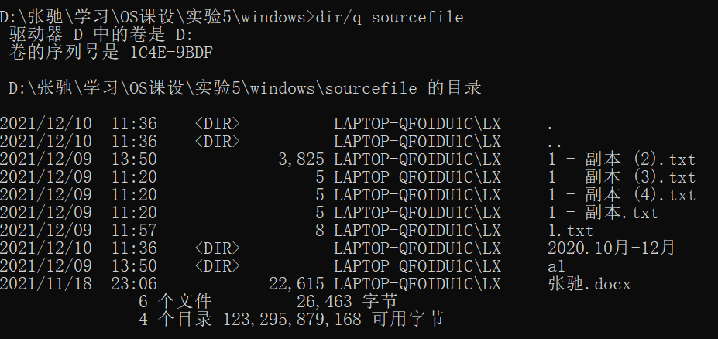
使用命令：mycp sourcefile targetfile，将sourcefile文件夹下的内容放到targetfile中。文件命令和targetfile文件的内容如图所示：
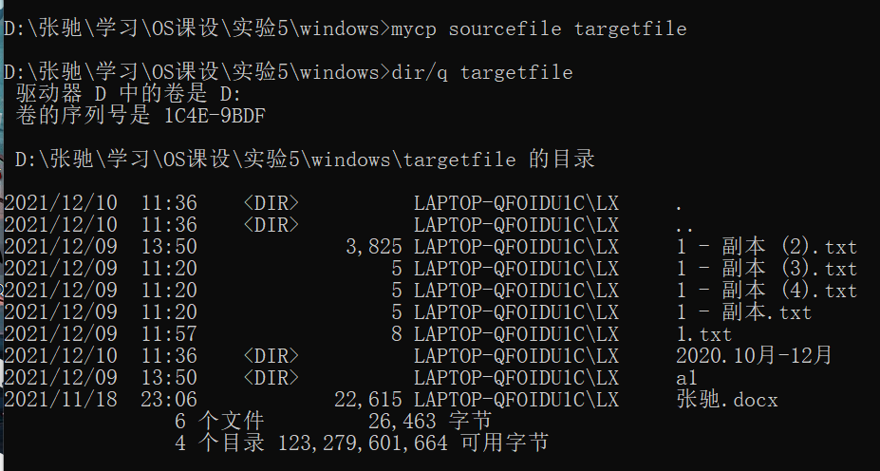
目标文件与源文件信息完全相同，复制命令完成。
2. Linux系统下的实验结果：
源文件内容：
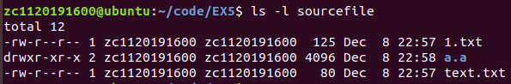
调用mycp命令，目标文件内容如下：
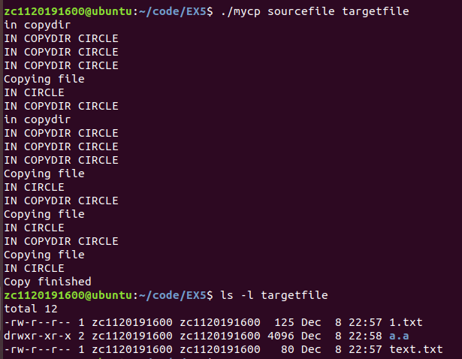
可以看到，目标目录下的个文件复制完成，大小、时间、权限等属性与源目录下的文件一致。
六、讨论、心得
通过本次文件复制的实验，我进一步了解了windows和linux中的文件复制、读写的接口函数API。由于对文件读写的函数不熟悉，开始时采用一次性读取整个文件，全部写入文件中。但是这样做会在大文件的复制与读写上产生问题。经过仔细研究之后，我发现采用缓冲区读写的方式，可以完美解决大文件的读写与复制问题。同时，Linux系统中包含软链接和硬链接两种方式，所以需要对Linux的软链接文件进行了一定的处理。
通过本次实验，我更进一步理解了Windows操作系统中的多级文件目录的模型，更深入的理解了Linux系统中的软链接和硬链接的两种文件类型，对两个系统的API有了进一步的了解，可以使用在之后的学习中。

